

Graad 9 Wêreld van Werk: Kwartaal 2 Week 6 – 9
DIE PADKAART NA JOU TOEKOMS
Graad 9 en daarna
Les 2 – Werkkaart
Twee jaar van nou af:
Een jaar van nou af:
Drie jaar van nou af:
En daarna…
Hou moed! Die sterre is in sig!
Jou hoop, drome en doelwitte:
Padkaart na die toekoms
Instruksies: Vul hierdie deel van die padkaart in ten opsigte van jou hoop, drome en doelwitte vir die toekoms.
Aktiwiteit 1: Ontwerp jou toekoms se padkaart op hierdie
bladsy
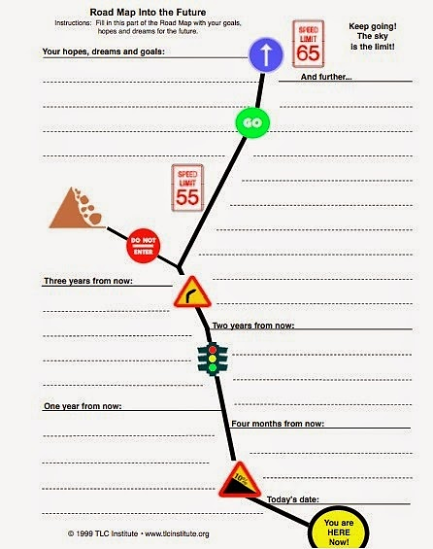
Vier maande van nou af:
Vandag se datum:
Jy is nou hier
Aktiwiteit 2: Informele Assessering

Bestudeer die prent en teks hieronder en beantwoord die vrae wat volg.

[Verkry vanaf: https://oecdskillsandwork.wordpress.com/2015/07/29/employability-is-vocational-education-better/
Toegangsdatum: 20 Februarie 2022]
Aan die einde van graad 9, kan leerders besluit om in die skool te bly en hul NSS te voltooi of hulle kan 'n NVS voltooi. Beide hierdie keuses sluit voor- en nadele in.
Bron: Anoniem



Skryf paragrawe oor menseregte.
Gebruik die volgende as 'n riglyn:
- Onderskei tussen 'n “Nasionale Senior Sertifikaat” en 'n “Nasionale Vaardigheidsertifikaat”.
(2x1) (2)
- Bespreek TWEE positiewe uitkomste van die voortsetting van vaardigheidsopleiding. (2x2) (4)

- Beveel TWEE praktiese maniere aan om leerders te help om ingeligte besluite te neem oor
wat hulle ná graad 9 moet doen. (2x2) (4)
(10)

